SỞ GD-ĐT QUẢNG NAM  TRƯỜNG THPT NÚI THÀNH  ĐỀ CHÍNH THỨC  (Đề gồm có 02 trang) | KIỂM TRA GIỮA KỲ 2, NĂM HỌC 2023-2024  Môn: TIN HỌC – Lớp: 10  Thời gian: 45 phút (không kể thời gian giao đề)
  MÃ ĐỀ 901
Họ, tên thí sinh:..................................................................... SBD: .............................
A. PHẦN TRẮC NGHIỆM
Câu 1: Cách nào sau đây không phải thêm một phần tử x vào danh sách list?
A. list = list + [x] B. list.append(x) C. list = [x] + list D. list = list + x
Câu 2: Khởi tạo danh sách KT = [“book”, “pen”, “ruler”, “table”, “pencil”]. Lệnh >>> KT[4] cho kết quả là gì?
A. 5 B. ‘pencil’ C. ‘pen’ D. ‘ruler’
Câu 3: Lệnh nào sau đây để từ danh sách d = [‘1’, ‘3’, ‘5’, ‘7’] thu được xâu s = “1+3+5+7” ?
A. d = ‘+’. join(s) B. s = split(d) C. s = d.split(‘+’) D. s = ‘+’. join(d)
Câu 4: Xác định số vòng lặp cho bài toán: tính tổng bình phương các số nguyên từ 1 đến 50?
A. 50². B. 49. C. 1. D. 50.
Câu 5: Cho x = ‘bc’ ; xâu y = ‘abcabcabcabc’. Kết quả của lệnh >>> y.find(x) là?
A. True B. 1 C. 4 D. 0
Câu 6: Lệnh <xâu_mẹ>.split(<kí tự tách>) dùng để tách các…
A. kí tự trong <xâu_mẹ> thành các danh sách.
B. từ trong <xâu_mẹ> thành các danh sách.
C. kí tự trong <xâu_mẹ> thành các phần tử của danh sách.
D. từ trong <xâu_mẹ> thành các phần tử của danh sách.
Câu 7: Lệnh nào dùng để duyệt xâu theo chỉ số?
A. for <kí tự> in <xâu>: B. while – for
C. for kết hợp với lệnh range() D. while kết hợp với lệnh range()
Câu 8: Lệnh nào sau đây để xóa phần tử có chỉ số 5 trong danh sách K?
A. K.remove(5) B. del K[5] C. exit(5) D. K.clear(5)
Câu 9: Số lượng phát biểu đúng trong các phát biểu sau là:
1) Sau khi thực hiện lệnh clear(), trả về danh sách rỗng.
2) Lệnh remove trả về giá trị False nếu không có trong danh sách.
3) Lệnh len() trả về chỉ số của phần tử cuối cùng trong danh sách.
4) Lệnh remove() có tác dụng xoá một phần tử cho trước có trong danh sách.
A. 2. B. 1. C. 4. D. 3.
Câu 10: Lệnh for k in range (3,7): có giá trị k bắt đầu là?
A. 7 B. 3 C. 0 D. 6
Câu 11: Trong Python, với danh sách K: lệnh >>> K.clear(5) có ý nghĩa gì?
A. Xóa tất cả số 5 trong danh sách K. B. Thông báo lỗi.
C. Xóa hết dấu cách trong danh sách K. D. Xóa toàn bộ dữ liệu danh sách K.
Câu 12: Phần tử có chỉ số bao nhiêu trong danh sách A bị xoá?
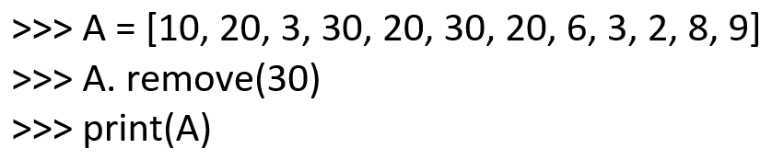
A. 3. B. 8. C. 4. D. 2.
Câu 13: Trong Python, câu lệnh nào dưới đây được viết đúng?
A. For k in range(10): print(A) B. for k in range(10): prin(“A”)
C. for k in range(10) print(“A”) D. for k in range(10): print(“A”)
Câu 14: Hoạt động nào sau đây không phải là lặp với số lần biết trước?
A. Ngày tắm hai lần. B. Mỗi tuần đi nhà sách một lần.
C. Ngày đánh răng hai lần. D. Xách nước cho tới khi đầy hai bể.
Câu 15: Trong Python, câu lệnh nào dùng để tính độ dài của xâu s?
A. len(s). B. length(s). C. s.len(). D. s. length().
Câu 16: Để nhận vùng giá trị từ 5 đến 10, thực hiện lệnh nào sau đây?
A. range(10,5) B. range(5,10) C. range(5,11) D. range(5,10,5)
Câu 17: Lệnh để xuất ra màn hình kí tự đầu tiên trong xâu S là:
A. print(S[0]) B. print(S[1]) C. print(len(S[0])) D. print S[1]
Câu 18: Lệnh nào sau đây dùng để thêm phần tử k vào cuối danh sách Q trong Python?
A. Q.insert(k) B. Q.add(k) C. Q. append(k) D. Q. abs(k)
Câu 19: Cú pháp lệnh lặp với số lần chưa biết trước:
A. while <điều kiện> to <khối lệnh1> do<khối lệnh 2>. B. while <điều kiện> do: <khối lệnh>.
C. while <điều kiện>: <khối lệnh>. D. while <điều kiện> to <khối lệnh>.
Câu 20: Lệnh nào đúng để khởi tạo dữ liệu danh sách D?
A. [“Python”, 2, 3, 4, 5] = D B. D = “ ”
C. D = [4, 2, 3, “9”, “python”] D. D = {3, 4, 5, 6, 7}
Câu 21: Lệnh H. insert(2, 3), chèn phần tử có giá trị gì vào trong danh sách H?
A. 3. B. 1 C. 0 D. 2
B. PHẦN TỰ LUẬN
Câu 1: (1 điểm) Trong mỗi ý a), b), c), d) học sinh chọn trả lời Đúng hoặc Sai.
Cho chương trình:
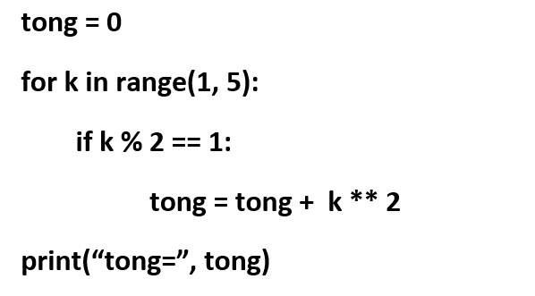
a) Biến k nhận lần lượt giá trị là các số nguyên 1, 2, 3 và 4.
b) Câu lệnh tong = tong + k ** 2 sẽ thực hiện 4 lần.
c) Chương trình trên sẽ in ra tong= 10.
d) Nếu thay điều kiện sau if thành k % 2==0 thì chương trình sẽ in ra tong= 20.
Câu 2: (1 điểm) Điền vào 3 chỗ trống (____), hoàn thành đoạn chương trình sau:
A = “Kết Nối Tri Thức và Cuộc Sống”
___(1)___ in A :
if ______(2)______ :
print( ch, _____(3)______)
Để xuất ra màn hình: K N T T C S
Câu 3: (1 điểm) Viết chương trình: khởi tạo danh sách A gồm các giá trị 60, 75, 80, 90, 10, 15, 12, 30, 42, 50. Hãy in ra tổng giá trị các phần tử trong A thỏa mãn đồng thời chia hết cho 3 và 5?
----------- HẾT ----------
SỞ GD-ĐT QUẢNG NAM  TRƯỜNG THPT NÚI THÀNH  ĐỀ CHÍNH THỨC  (Đề gồm có 02 trang) | KIỂM TRA GIỮA KỲ 2, NĂM HỌC 2023-2024  Môn: TIN HỌC – Lớp: 10  Thời gian: 45 phút (không kể thời gian giao đề)
  MÃ ĐỀ 902
Họ, tên thí sinh:..................................................................... SDB: .............................
A. PHẦN TRẮC NGHIỆM
Câu 1: Lệnh H. insert(3, 1) chèn phần tử cần thêm vào vị trí thứ mấy trong danh sách H?
A. 3. B. 1 C. 0 D. 2
Câu 2: Lệnh nào không đúng để khởi tạo dữ liệu danh sách D?
A. D = {“Python”, 2, 3, 4, 5} B. D = [4, 2, 3, “9”, “python”]
C. D = [] D. D = [3, 4, 5, 6, 7]
Câu 3: Lệnh “kí_tự”.join(<danh_sách>) dùng để
A. tách xâu thành danh sách các xâu. B. tách danh sách các xâu thành nhiều xâu.
C. nối các xâu thành danh sách. D. nối danh sách các xâu thành một xâu.
Câu 4: Lệnh lặp while <điều kiện>: <khối lệnh> sẽ kết thúc khi :
A. <điều kiện> cho giá trị True. B. đủ số vòng lặp.
C. <điều kiện> cho giá trị False. D. tìm được output.
Câu 5: Xâu “Kiem tra giua ky2” có độ dài bằng bao nhiêu?
A. 16. B. 17. C. 18. D. 4.
Câu 6: Lệnh để xuất ra màn hình kí tự cuối cùng trong xâu S là:
A. print(S[len(S)-1]) B. print(S[len(S)]) C. print(s[len(s)-1]) D. print S[len(S)]
Câu 7: Lệnh nào để duyệt nhanh từng kí tự của xâu?
A. for kết hợp với lệnh find() B. while – for
C. for <kí tự> in <xâu>: D. for kết hợp với lệnh len()
Câu 8: Cách nào sau đây không phải thêm một phần tử x vào danh sách list?
A. list = [x] + list B. list = list + x C. list.append(x) D. list = list + [x]
Câu 9: Phần tử có chỉ số bao nhiêu trong danh sách A bị xoá?
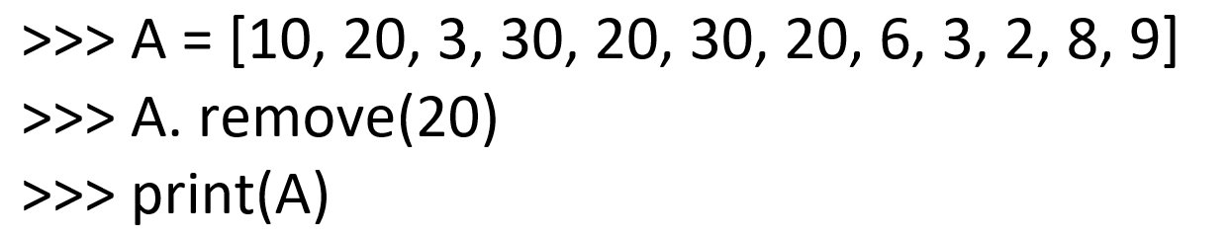
A. 3. B. 1. C. 2. D. 4.
Câu 10: Xác định số vòng lặp cho bài toán: tính tích các số nguyên từ 1 đến 50?
A. 51. B. 1. C. 50². D. 50.
Câu 11: Trong Python, lệnh nào sau đây dùng để xóa phần tử có chỉ số k trong danh sách Q?
A. del Q[k] B. Q. clear(k) C. Q. remove(k) D. Q.insert(k)
Câu 12: Trong Python, với danh sách K: lệnh >>> K.append(5) có ý nghĩa gì?
A. Thông báo lỗi. B. Tìm vị trí số 5 trong danh sách K.
C. Thêm số 5 vào cuối danh sách K. D. Xóa số 5 có trong danh sách K.
Câu 13: Cú pháp lệnh lặp với số lần biết trước:
A. for in range (<biến đếm>): <khối lệnh> B. for <biến đếm> in range (n): <khối lệnh>
C. while <biến đếm> in range (n): <khối lệnh> D. for <khối lệnh> in range (n): <biến đếm>
Câu 14: Để nhận vùng giá trị từ 0 đến 5, thực hiện lệnh nào sau đây?
A. range(5) B. range(0,5) C. range(5,0) D. range(6)
Câu 15: Lệnh nào sau đây trả về độ dài danh sách K?
A. K.len() B. length(K) C. range(K) D. len(K)
Câu 16: Lệnh for t in range (8): có giá trị t kết thúc là?
A. 7 B. 8 C. 0 D. 1
Câu 17: Cho x = ‘cab’ ; xâu y = ‘abcabcabcabc’. Kết quả của lệnh >>> y.find(x) là?
A. 3 B. 4 C. 1 D. 2
Câu 18: Khởi tạo danh sách KT = [“book”, “pen”, “ruler”, “table”, “pencil”]. Lệnh >>> KT[2] cho kết quả là gì?
A. ‘pencil’ B. 5 C. ‘ruler’ D. ‘pen’
Câu 19: Lệnh nào sau đây để từ xâu s = “0,2,3,4” nhận được danh sách H = [‘0’, ‘2’, ‘3’, ‘4’]?
A. H = s.split() B. s = H.split(“,”) C. H = “,”.join(s) D. H = s.split(“,”)
Câu 20: Hoạt động nào sau đây là lặp với số lần lặp chưa biết trước?
A. Mỗi ngày xách nước đầy bể hai lần. B. Quét nhà mỗi buổi sáng.
C. Chạy bộ cho tới khi mệt. D. Mỗi tuần đi nhà sách một lần.
Câu 21: Số lượng phát biểu đúng trong các phát biểu sau là:
1) Sau khi thực hiện lệnh clear(), trả về danh sách rỗng.
2) Lệnh len() trả về chỉ số của phần tử cuối cùng trong danh sách.
3) Lệnh remove() có tác dụng xoá một phần tử cho trước có trong danh sách.
4) Lệnh remove(x) trả về giá trị False nếu không có x trong danh sách.
A. 1. B. 2. C. 3. D. 4.

B. PHẦN TỰ LUẬN
Câu 1: (1 điểm) Trong mỗi ý a), b), c), d) học sinh chọn trả lời Đúng hoặc Sai.
Cho chương trình:
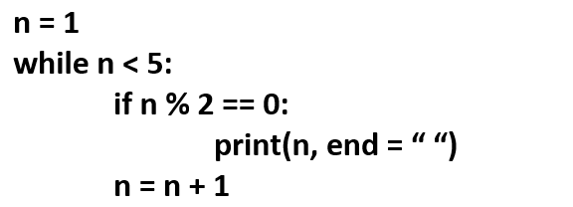
a) Trong điều kiện n<5, có < là phép toán so sánh.
b) Câu lệnh print(n, end = “ “) sẽ thực hiện 3 lần.
c) Chương trình trên sẽ in ra 2 4.
d) Nếu thay điều kiện sau while thành n <= 10 thì chương trình sẽ in ra 2 4 6 8.
Câu 2: (1 điểm) Điền vào chỗ trống (____), hoàn thành đoạn chương trình sau:
A = “Lớp 10A3 – Năm 2024”
for k in ___(1)___ :
if ______(2)______ :
print(A[k], _____(3)______)
Để xuất ra màn hình: 1 0 3 2 0 2 4
Câu 3: (1 điểm) Viết chương trình: khởi tạo danh sách A gồm các giá trị 6, 7, 8, 9, 10, 11, 12, 30, 42, 50. Hãy cho biết trong A có bao nhiêu phần tử thỏa mãn đồng thời chia hết cho 2 và 3?
----------- HẾT ----------

SỞ GD-ĐT QUẢNG NAM  TRƯỜNG THPT NÚI THÀNH  ĐỀ CHÍNH THỨC | KIỂM TRA GIỮA KỲ 2, NĂM HỌC 2023-2024  Môn: TIN HỌC – Lớp: 10  Thời gian: 45 phút (không kể thời gian giao đề)
B. PHẦN TỰ LUẬN
ĐỀ 901/903/905/907:
Câu 1: (1 điểm) Trong mỗi ý a), b), c), d) học sinh chọn trả lời Đúng hoặc Sai.
Cho chương trình:
a) Biến k nhận lần lượt giá trị là các số nguyên 1, 2, 3 và 4.
b) Câu lệnh tong = tong + k ** 2 sẽ thực hiện 4 lần.
c) Chương trình trên sẽ in ra tong= 10.
d) Nếu thay điều kiện sau if thành k % 2==0 thì chương trình sẽ in ra tong= 20.
Câu 2: (1 điểm) Điền vào chỗ trống (____), hoàn thành đoạn chương trình sau:
A = “Kết Nối Tri Thức và Cuộc Sống”
___(1)___ in A :
if ______(2)______ :
print( ch, _____(3)______)
Để xuất ra màn hình: K N T T C S
Câu 3: (1 điểm) Viết chương trình: khởi tạo danh sách A gồm các giá trị 60, 75, 80, 90, 10, 15, 12, 30, 42, 50. Hãy in ra tổng giá trị các phần tử trong A thỏa mãn đồng thời chia hết cho 3 và 5?
=====================================================================

ĐỀ 902/904/906/908:
Câu 1: (1 điểm) Trong mỗi ý a), b), c), d) học sinh chọn trả lời Đúng hoặc Sai.
Cho chương trình:
a) Trong điều kiện n<5, có < là phép toán so sánh.
b) Câu lệnh print(n, end = “ “) sẽ thực hiện 3 lần.
c) Chương trình trên sẽ in ra 2 4.
d) Nếu thay điều kiện sau while thành n <= 10 thì chương trình sẽ in ra 2 4 6 8.
Câu 2: (1 điểm) Điền vào chỗ trống (____), hoàn thành đoạn chương trình sau:
A = “Lớp 10A3 – Năm 2024”
for k in ___(1)___ :
if ______(2)______ :
print(A[k], _____(3)______)
Để xuất ra màn hình: 1 0 3 2 0 2 4
Câu 3: (1 điểm) Viết chương trình: khởi tạo danh sách A gồm các giá trị 6, 7, 8, 9, 10, 11, 12, 30, 42, 50. Hãy cho biết trong A có bao nhiêu phần tử thỏa mãn đồng thời chia hết cho 2 và 3?

ĐÁP ÁN VÀ HƯỚNG DẪN CHẤM
KIỂM TRA GIỮA HỌC KỲ 2, NĂM HỌC 2023-2024
TIN HỌC 10
A. PHẦN TRẮC NGHIỆM

B. PHẦN TỰ LUẬN

ĐỀ 901/903/905/907:
Câu 1: | a) Đúng  b) Sai  c) Đúng  d) Đúng | Đúng 1 ý → 0.25 đ  Đúng 2 ý → 0.5đ  Đúng 3 ý → 0.75 đ  Đúng 4 ý → 1.0đ
Câu 2: | (1) for ch  (2) ’A’<=ch<=’Z’  (3) end = ‘ ‘ | Đúng 1 chổ → 0.25 đ  Đúng 2 chổ → 0.5đ  Đúng 3 chổ → 1.0 đ
Câu 3: | A= [60, 75, 80, 90, 10, 15, 12, 30, 42, 50] | A= [60, 75, 80, 90, 10, 15, 12, 30, 42, 50] | 0.25
Câu 3: | d=0  for k in A: | d=0  for k in range(len(A)): | 0.25
Câu 3: | if k%3==0 and k%5==0:  d=d+k | if A[k]%15==0:  d=d+A[k] | 0.25
Câu 3: | print(d) | print(d) | 0.25

ĐỀ 902/904/906/908:
Câu 1: | a) Đúng  b) Sai  c) Đúng  d) Sai |  | Đúng 1 ý → 0.25 đ  Đúng 2 ý → 0.5đ  Đúng 3 ý → 0.75 đ  Đúng 4 ý → 1.0đ
Câu 2: | (1) range(len(A))  (2) ‘0’<=A[k]<=’9’  (3) end= ‘ ‘ |  | Đúng 1 chổ → 0.25 đ  Đúng 2 chổ → 0.5đ  Đúng 3 chổ → 1.0 đ
Câu 3: | A= [6, 7, 8, 9, 10, 11, 12, 30, 42, 50] | A= [6, 7, 8, 9, 10, 11, 12, 30, 42, 50] |  | 0.25
Câu 3: | s=0  for k in A: | s=0  for k in range(len(A)): |  | 0.25
Câu 3: | if k%2==0 and k%3==0:  s=s+1 | if a[k]%6==0:  s=s+1 |  | 0.25
Câu 3: | print(s) | print(s) |  | 0.25

*** HS làm cách khác nếu đúng yêu cầu vẫn cho điểm tối đa.

made | cautron | dapan
901 | 1 | D
901 | 2 | B
901 | 3 | D
901 | 4 | D
901 | 5 | B
901 | 6 | D
901 | 7 | C
901 | 8 | B
901 | 9 | A
901 | 10 | B
901 | 11 | B
901 | 12 | A
901 | 13 | D
901 | 14 | D
901 | 15 | A
901 | 16 | C
901 | 17 | A
901 | 18 | C
901 | 19 | C
901 | 20 | C
901 | 21 | A
902 | 1 | A
902 | 2 | A
902 | 3 | D
902 | 4 | C
902 | 5 | B
902 | 6 | A
902 | 7 | C
902 | 8 | B
902 | 9 | B
902 | 10 | D
902 | 11 | A
902 | 12 | C
902 | 13 | B
902 | 14 | D
902 | 15 | D
902 | 16 | A
902 | 17 | D
902 | 18 | C
902 | 19 | D
902 | 20 | C
902 | 21 | B

